WYHYH新闻报-新版 报纸编码:202256D2 日期:5/6-5/13

1.疫情大数据

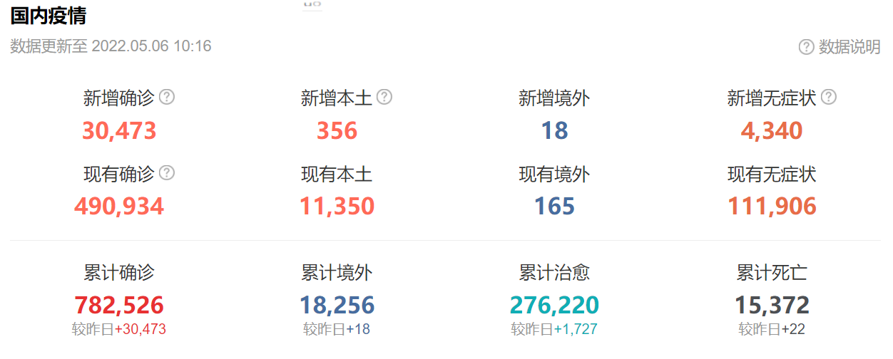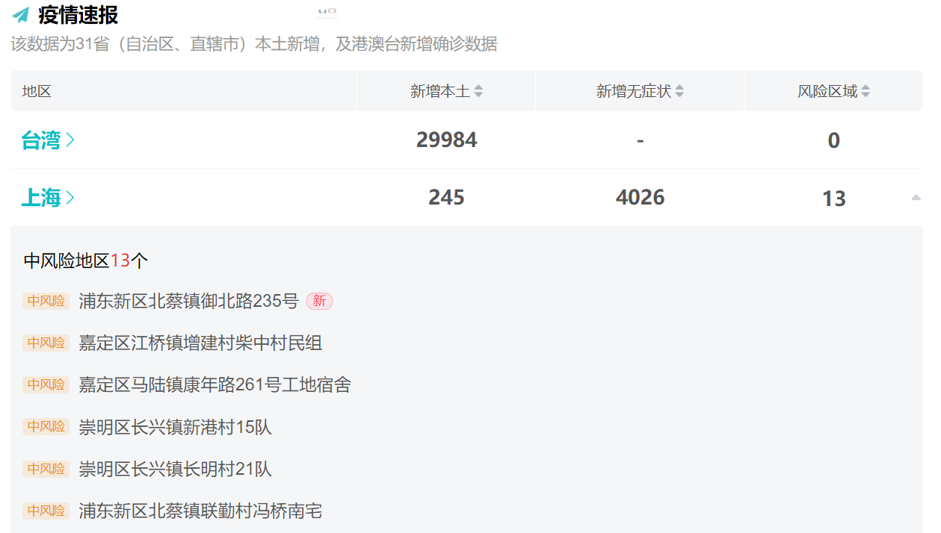

WYHYH报社

请勿复印,复印无效

1. 新闻速览

# 大湾区珠西主通道即将对接黄茅海大桥

由中铁十一局施工建设的珠海鹤（洲）（高栏）港高速公路二期工程高栏港枢纽立交桥临近竣工，即将对接珠江崖门入海口黄茅海大桥陆上引桥。鹤港高速全长35公里，东起港珠澳大桥连接线，西至珠海高栏港，项目建成后将成为珠江口西岸地区快速对接粤港澳大湾区核心区域的主通道。

# 立夏的知识

立夏，是二十四节气中的第7个节气，夏季的第一个节气，又称“春尽日”，交节时间在每年公历5月05-07日。此时北斗七星的斗柄指向东南方，[太阳黄经](https://baike.baidu.com/item/%E5%A4%AA%E9%98%B3%E9%BB%84%E7%BB%8F/9251588" \t "https://baike.baidu.com/item/%E7%AB%8B%E5%A4%8F/_blank)达45°。立夏，是标示万物进入旺季生长的一个重要节气。历书：“斗指东南维，为立夏，万物至此皆长大，故名立夏也。”立夏后，日照增加，逐渐升温，雷雨增多，农作物进入了茁壮成长阶段。

立夏表示告别春天，是夏天的开始。春生、夏长、秋收、冬藏，时至立夏，万物繁茂。由于我国幅员辽阔、南北跨度大，各地自然节律不一。立夏时节，我国只有福州到南岭一线以南地区进入“绿树浓阴夏日长，楼台倒影入池塘”真正意义上的夏季；而东北和西北的部分地区这时则刚刚有春天的气息。若按我国现代气候学（[候平均气温](https://baike.baidu.com/item/%E5%80%99%E5%B9%B3%E5%9D%87%E6%B0%94%E6%B8%A9/22323619" \t "https://baike.baidu.com/item/%E7%AB%8B%E5%A4%8F/_blank)）的划分标准，日平均气温稳定升达22℃以上为夏季开始。

1. 立夏这一天，许多地方有吃“立夏饭”、吃蛋、秤人和尝三新等习俗。进入立夏时节，人们的新陈代谢加快，心脑血液供给不足，常使人烦躁不安，倦怠懒散。应合理安排作息时间，补充营养物质，采取正确的养生保健方法。

3.脑筋急转弯

1. 什么字大家都会念错？
2. 我和你爸爸的弟弟的儿子的同学的哥哥是什么关系？
3. 搞笑那些是
4. 和朋友去吃小龙虾， 隔壁桌一小女孩问妈妈， “妈妈，小龙虾回不了家它妈妈会不会着急呀？” 她妈妈愣了…… 这时老板来解围： “不会的，它们全家都在这。”

2.

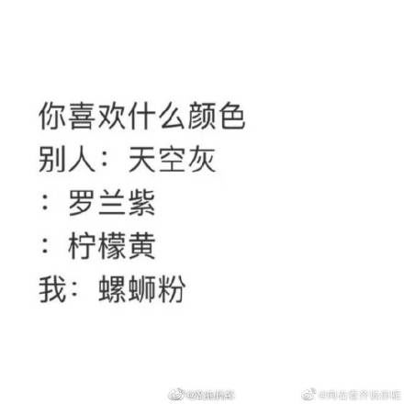

3.

